 | Форма № 1/1 размер : 26,7 x 21,8 cm  толщина: 2,5; 4,5*; 6,0*; 8,0 cm  24 руб | 

 | Форма № 1/2 размер : 26,7 x 21,8 cm  толщина: 4,5; 6,0 cm  24 руб | 

 | Форма № 1/3 размер: (большая): 29,5 x 29,5 cm  размер: (малая): 21,0 x 21,0 cm  толщина: 2,5; 4,5 cm  24 руб | 

 | Форма № 1/4 размер: 26,7 x 21,8 cm  толщина: 2,5; 4,5 cm  24 руб | 

 | Форма № 1/5 размер: 29,5 x 20,0 cm  толщина: 4,5 cm  24 руб | 

 | Форма № 1/6 размер: 29,5 x 20,0 cm  толщина: 4,5 cm  24 руб | 

 | Форма № 2/1 размер: 24,0 x 17,0 cm  толщина: 6,0 cm  24 руб | 

 | Форма № 2/2 размер: 24,0 x 18,0 cm  толщина: 6,0* cm  24 руб | 

 | Форма № 2/3 размер: 24,0 x 24,0 cm  толщина: 4,5 cm  24 руб | 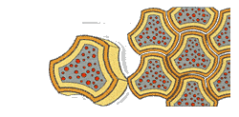

 | Форма № 3/1 размер: 22,5 x 8,8 cm  толщина: 6,0*; 8,0* cm  24 руб | 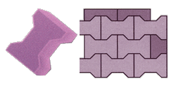

 | Форма 4/1 размер: 21,0 x 14,5 cm  толщина: 6,0 cm  24 руб | 

 | Форма № 5/1, 5/2 размер: 23,7 x 10,3 cm  толщина: 4,5; 6,0*; 8,0* cm  24 руб | 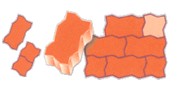

 | Форма № 5/3 размер: 23,7 x 10,3 cm  толщина: 6,0 cm  24 руб | 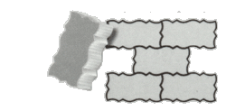

 | Форма № 6/1 размер: 24,0 x 10,5 cm  толщина: 6,0 cm  24 руб | 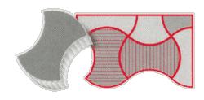

 | Форма № 6/2 размер: 26,0 x 18,0 cm  толщина: 6,0 cm  24 руб | 

 | Форма № 6/3 размер: 26,0 x 18,0 cm  толщина: 6,0 cm  24 руб | 

 | Форма №6/4  размер:21,5*16,5  толщина: 6см 24 руб | 

 | Форма № 7/1 размер: 18,0x12,0  толщина :6 см  24 руб | 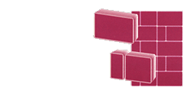

Форма № 7/2 размер : 12,0 x 12,0; 12,0 x 6,0 cm
толщина: 6,0* cm
46 шт/кв.м
24 руб

 | Форма № 7/3 размер : 25,0 x 12,0 cm  толщина: 5,5 cm  33шт/кв.м  24 руб | 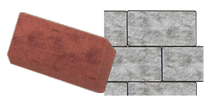

 | Форма № 8/1 размер : 22,5 x 13,6 cm  толщина: 6,0; 8,0 cm  40шт/кв.м  24 руб | 

 | Форма № 9/1 размер : 22,5 x 8,8 cm  толщина 6,0 cm  40 шт/кв.м  24 руб | 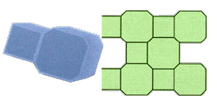

 | Форма № 9/2 размер : 22,5 x 8,8 cm  толщина: 6,0 cm  40 шт/кв.м  24 руб | 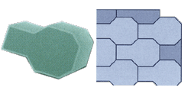

 | Форма № 10/1 размер : 10,0 x 20,0 cm  толщина: 6,0* cm  50шт /кв.м  24 руб | 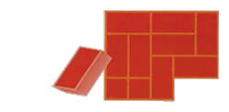

 | Форма № 10/2 размер : 19,0 x 33,0 cm  толщина: 4,5 cm  32 шт/кв.м  24 руб | 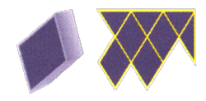

 | Форма № 10/3 размер : 19,0 x 33,0 cm  толщина: 4,5 cm  32 шт/кв.м  24 руб | 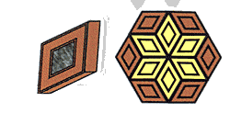

 | Форма № 11/1 размер : 26,0 x 18,0 cm  толщина: 4,5; 5,5; 6,0 cm  40шт/кв.м  24 руб | 

 | Форма № 12/1, 12/2 размер : 18,5 x 16,0 cm  толщина: 6,0 cm  24 руб | 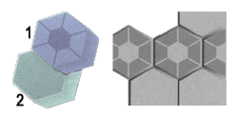

 | Форма № 12/3, 12/4 размер : 24,0 x 23,0 cm  толщина: 4,5; 6,0 cm  24 руб | 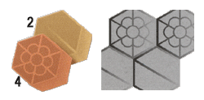

 | Форма № 13/1 размер : 28,5 x 23,0 cm  толщина: 6,0 cm  42руб | 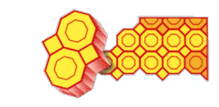

 | Форма № 14/1 размер : 20,9 x 12,5 cm  толщина: 6,0 cm  24 руб | 

 | Форма № 15/1 размер : 19,3 x 11,4 cm  толщина: 6,0 cm  24 руб | 

 | Форма №16/1 размер : 24,0 x 24,0 cm  толщина: 6,0 cm  42руб | 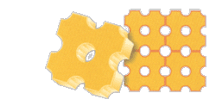

 | Форма № 16/2 размер:31,0 x 40,0 cm  толщина: 8,0 cm  124руб | 

 | Форма № 17 17/1 размер: 20,0 x 20,0 cm  17/2 размер: 20,0 x 10,0 cm  17/3 размер: 10,0 x 10,0 cm  17/4 размер: 28,0 x 24,0 cm  17/5 размер: 20,0 x 20,0 cm  толщина: 6,0 cm  42руб | 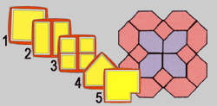

 | Форма № 18/1, 18/2 18/1 размер: 37,0 x 24,0 cm  18/2 размер: 37,0 x 20,0 cm  толщина :5см 42руб | 

 | Форма № 18/3  размер: 39,0x33,0  толщина: 5см  15шт/кв.м  93руб | 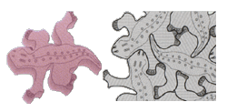

 | Форма № 47/1  размер: 30,0x53,0  толщина: 4,5см  108 руб | 

 | Форма № 51/1  размер: 24,6x6,0  толщина: 2,0см  70 шт/кв.м  24 руб | 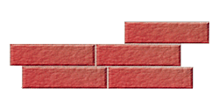

 | Форма № 74 74/1 размер: 12,0 x 12,0  74/2 размер: 9,0 x 12,0  74/3 размер: 10,5 x 8,0 cm  74/4 размер: 12,0 x 5,0 cm  толщина 6,0см 42руб | 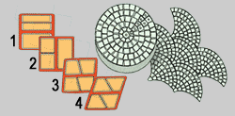

 | Форма № 49/1  толщина: 3,5см  1.29,0x5,0 54руб  2.29,0x9,0 62руб  3. 25,0x 27,0 62 руб  4. 29,0x 25,0 186 руб  5. 12,5x25,0 25руб  6. 12,5x25,0 25 руб | 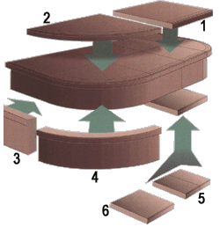

 | Форма № 20/1  Размер:d=25.0  Толщина:4,5см  16ш/кв.м  24 руб | 

 | Форма № 20/2  Размер:d=25.0  Толщина:4,5см  16ш/кв.м  24 руб | 

 | Форма № 20/3  Размер:d=25.0  Толщина:4,5см  16ш/кв.м  24 руб | 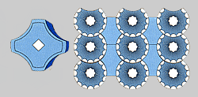

 | Форма № 20/4  Размер:d=25.0  Толщина:4,5см  24 руб | 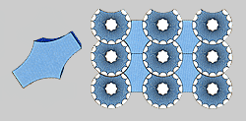

 | Форма № 20/5  Размер:d=25.0  Толщина:4,5см  16ш/кв.м  24 руб | 

 | Форма № 20/6  Размер:d=25см  Толщина:4,5см  24руб | 

 | Форма № 50/1  Размер:d=50,0см  Толщина:5,0см  4шт/кв.м  139 руб | 

 | Форма № 50/2  Размер:d=50,0см  Толщина:5,0см  4шт/кв.м  139 руб | 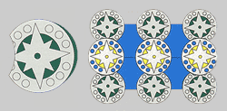

 | Форма № 50/3  Размер:d=50,0см  Толщина:5,0см  4шт/кв.м  139 руб | 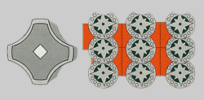

 | Форма № 50/4  Размер:d=50,0  Толщина:5,0см  62руб | 

 | Форма № 50/5 размер: 50,0 x 50,0 cm  толщина: 5,0 cm  4шт/кв.м 139 руб | 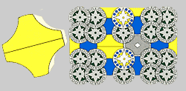

 | Форма № 50/6 размер: 50,0 x 50,0 cm  толщина: 5,0 cm  62 руб | 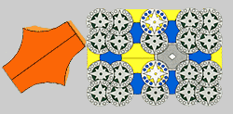

 | Форма № 71/1 размер: 30,0 x 30,0 cm  толщина: 3,0; 4,0* cm  11шт/кв.м 42 руб | 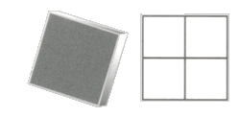

 | Форма № 71/2 размер: 25,0 x 25,0 cm  толщина: 2,5 cm  16шт/кв.м 24 руб | 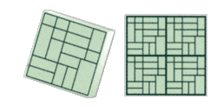

 | Форма № 71/3  размер: 25,0 x 25,0 cm  толщина: 2,5 cm  16шт/кв.м 24 руб | 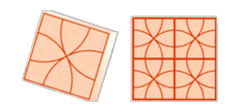

 | Форма № 71/4  размер: 25,0 x 25,0 cm  толщина: 6,0 cm  16шт/кв.м 24 руб | 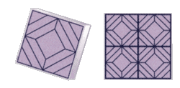

 | Форма № 71/5  размер: 30,0 x 30,0 cm  толщина: 3,0 cm  11шт/кв.м 42 руб | 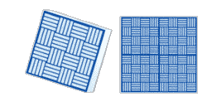

 | Форма № 71/6  размер: 30,0 x 30,0 cm  толщина: 3,0 cm  11 шт/кв.м 42 руб | 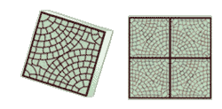

 | Форма № 71/7  размер: 30,0 x 30,0 cm  толщина: 3,0 cm  11 шт/кв.м  42 руб | 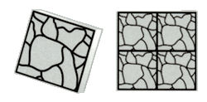

 | Форма № 71/8  размер: 30,0 x 30,0 cm  толщина: 3,0 cm  11шт/кв.м 42 руб | 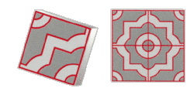

 | Форма № 71/9  размер: 30,0 x 30,0 cm  толщина: 3,0 cm  11шт/кв.м 42 руб | 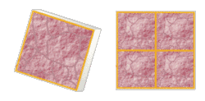

 | Форма № 71/10  размер: 30,0 x 30,0 cm  толщина: 3,0 cm  11шт/кв.м 42 руб | 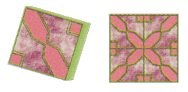

 | Форма № 71/11  размер: 30,0 x 30,0 cm  толщина: 3,0 cm  11шт/кв.м 42 руб | 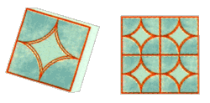

 | Форма № 71/12  размер: 30,0 x 30,0 cm  толщина: 3,0 cm  11шт/кв.м 42 руб | 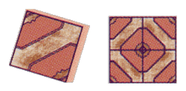

 | Форма № 71/13  размер: 25,0 x 25,0 cm  толщина: 2,5 cm  16 шт /кв.м 24 руб | 

 | Форма № 71/14  размер: 25,0 x 25,0 cm  толщина: 2,5 cm  16шт/кв.м 24 руб | 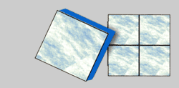

 | Форма № 71/15  размер: 25,0 x 25,0 cm  толщина: 2,5 cm  16шт/кв.м 24 руб | 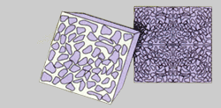

 | Форма № 72/1  размер: 35,0 x 35,0 cm  толщина: 5,0 cm  8шт/кв.м 62руб | 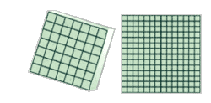

 | Форма № 72/2  размер: 35,0 x 35,0 cm  толщина: 5,0 cm  8шт/кв.м 62 руб | 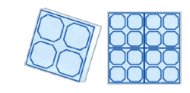

 | Форма № 72/3  размер: 35,0 x 35,0 cm  толщина: 5,0 cm  8 шт/кв.м 62 руб | 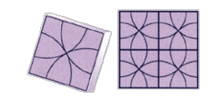

 | Форма № 72/4  размер: 35,0 x 35,0 cm  толщина: 5,0 cm  8шт/кв.м 62 руб | 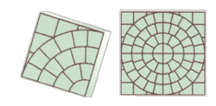

 | Форма № 72/6  размер: 40,0 x 40,0 cm  толщина: 6,0 cm  6шт/кв.м 93 руб | 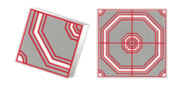

 | Форма № 72/7  размер: 40,0 x 40,0 cm  толщина: 6,0 cm  6шт/кв.м 93 руб | 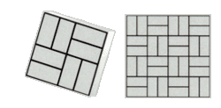

 | Форма № 72/8  размер: 40,0 x 40,0 cm  толщина: 5,0 cm  6 шт/кв.м 93 руб | 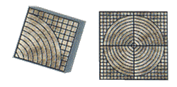

 | Форма № 72/9  размер: 40,0 x 40,0 cm  толщина: 5,0 cm  93 руб | 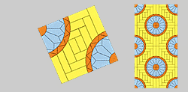

 | Форма № 81/1 размер: 26,0 x 16,0 cm  толщина: 8,0 cm  42 руб | 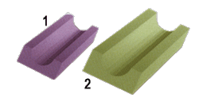

Форма № 81/2
размер: 35,0 x 25,0 cm
толщина: 8,0 cm
62 руб

 | Форма № 81/3  размер: 50,0 x 17,5 cm  толщина: 15,0 cm  264 руб | 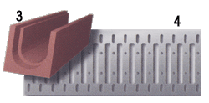

Форма № 81/4
размер: 50,0 x 13,0 cm
186 руб

 | Форма № 82/1 размер: 50,0 x 21,0 cm  толщина: 7,0; 4,5 cm  62 руб | 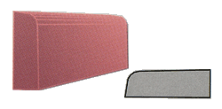

 | Форма № 82/2 размер: 50,0 x 21,0 cm  толщина: 7,0 cm  93 руб | 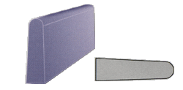

 | Форма № 91/1 размер: 70,0 x 16,5 cm  140 руб | 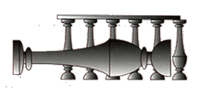

 | Форма № 91/2 размер: 80,0 x 16,5 cm  140 руб | 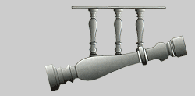

 | Форма № 91/3  размер: 80,0 x 16,5 cm  140 руб | 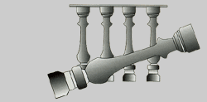

 | Форма № 92/1a размер : 39,0 x 39,0 cm  толщина: 6,5* cm  93 руб | 

Форма № 92/1
размер: 49,0 x 49,0 cm
толщина: 6,5* cm
139 руб

 | Форма № 92/2 размер: 39,0 x 27,0 cm  толщина: 5,5* cm  77 руб | 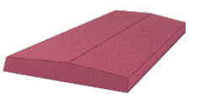

Форма № 92/2 размер: 39,0 x 35,0 cm
толщина: 5,5* cm
93 руб

 | Форма № 92/3 размер : 45,0 x 45,0 cm  толщина: 10,5 cm  186 руб | 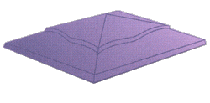

 | Форма № 92/4 размер: 27,0 x 47,0 cm  толщина: 10,5 cm  93 руб | 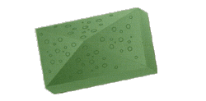

 | Форма № 52 52/1 размер: 26,7 x 33,0 cm  12шт/кв.м 42 руб  52/2 размер: 26,7 x 26,7 cm  16шт/кв.м 42 руб  52/3 размер: 26,7 x 19,5 cm  20 шт/кв.м 24 руб  52/4 размер: 26,7 x 6,0 cm  68шт/кв.м 24 руб  52/5 размер: 27,0 x 12,5 cm  32шт/кв.м 24 руб  52/6 размер: 12,5 x 13,0 cm  64шт/кв.м  толщина: 3,0 cm 24 руб  Форма № 52/7  размер: 50,0 x 75,0 cm  толщина: 3,0 cm  2 шт/кв.м 201 руб | 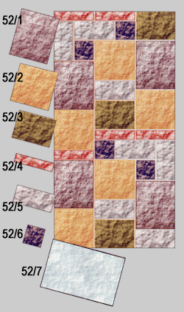

 | Форма № 52/8  размер: 49,0 x 19,0 cm  толщина: 2,0 cm  10шт/кв.м 93 руб | 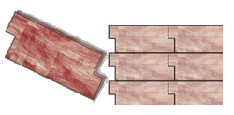

 | Форма № 52/9 размер: 49,0 x 19,0 cm  толщина: 2,0 cm  10шт/кв.м 93 руб | 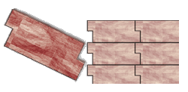

 | Форма № 72/10  размер: 55,0 x 55,0 cm  толщина: 5,0 cm  8шт/кв.м 186 руб | 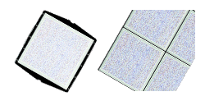

 | Форма № 52/11  размер: 7,6 x 16,2 cm x4  толщина: 2,0 cm  20 шт/кв.м 42 руб | 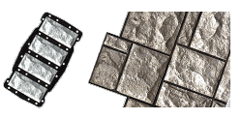

 | Форма № 52/12 размер: 7,6 x 24,8 cm x4  толщина: 2,0 cm  13шт/кв.м 62 руб | 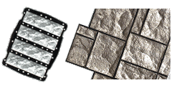

 | Форма № 52/13 размер: 7,6 x 33,4 cm x2  толщина: 2,0 cm  20шт/кв.м 42 руб | 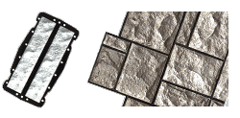

 | Форма № 52/14  размер: 16,2 x 16,2 cm x4  толщина: 2,0 cm  10шт/кв.м 62 руб | 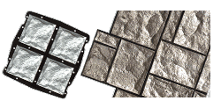

 | Форма № 52/15  размер: 16,2 x 24,8 cm x2  толщина: 2,0 cm  12 шт/кв.м  62 руб | 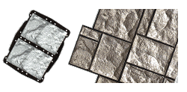

 | Форма № 52/16  размер: 16,2 x 33,4 cm x2  толщина: 2,0 cm  10 шт кв.м 62 руб | 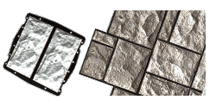

 | Форма № 52/17  размер: 24,8 x 24,8 cm  толщина: 2,0 cm  16 шт /кв.м 42 руб | 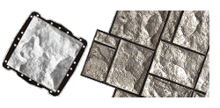

 | Форма № 52/18  размер: 24,8 x 33,4 cm  толщина: 2,0 cm 12 шт/кв.м  62 руб | 